|  |
| --- |
| RAPPORT 2 |
| Notre motivation à suivre les mesures s'affaiblit-elle ? L'importance d'une communication claire et logique |
|  |
| The Motivation Barometer |
| Auteurs (par ordre alphabétique) : Sofie Morbée, Bart Soenens, Maarten Vansteenkiste, Branko Vermote, Joachim Waterschoot |
| Référence: Motivationbarometer (8 avril, 2020). Notre motivation à suivre les mesures s'affaiblit-elle? L'importance d'une communication claire et logique. Gand, Belgique. |

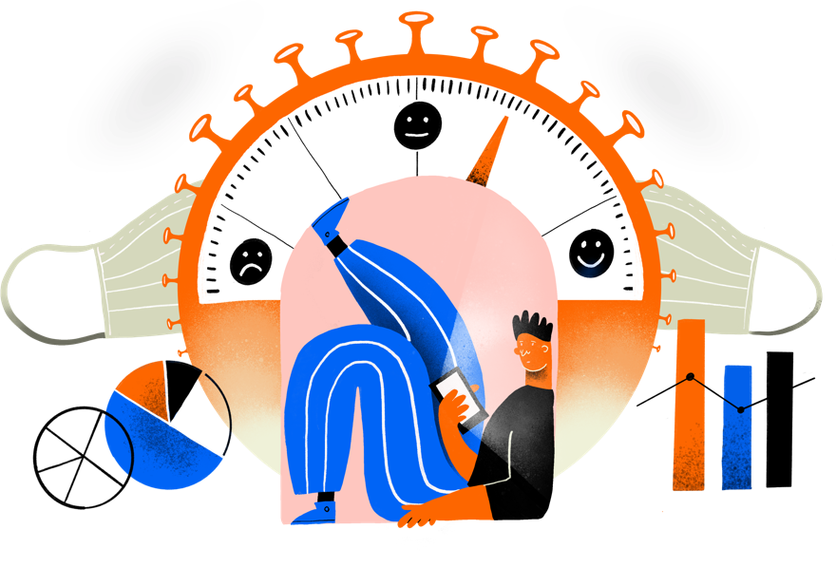

*Le week-end dernier, une discussion s'est engagée sur l'interprétation exacte de certaines mesures, comme la question de savoir qui peut se reposer sur un banc dans un parc. Comme différents politiciens et scientifiques ont donné leur avis, cela a provoqué une certaine confusion au sein de la population. Il est essentiel que, lors de l'affinement et de la suppression ultérieure des mesures, on explique clairement ce que l'on attend de la population et pourquoi certains efforts restent nécessaires. Selon les résultats de l'étude COVID-19 de l'Université de Gand, cela est crucial pour maintenir la motivation de la population à respecter fidèlement les mesures jusqu'à la fin du confinement.*

## Tendances en matière de motivation

Depuis le jeudi 19 mars, l'étude "Hoe stel je het in uw kot" se déroule à l'UGent. Au quotidien, l'enquête permet de mesurer la motivation de la population à respecter les mesures. Jusqu'au 6 avril, 10643 participants ont répondu à l'enquête. L'échantillon se compose principalement de femmes (76%) et a un âge moyen de 46 ans. Les participants ont indiqué s'ils étaient d'accord avec les mesures parce qu'ils les considéraient comme significatives et nécessaires (motivation volontaire) ou s'ils se sentaient obligés de s'y conformer, par exemple pour éviter les critiques des autres ou une amende (motivation forcée, mustivation). La bonne nouvelle est que, depuis le début des mesures, la motivation volontaire est supérieure à la motivation forcée (voir figure 1). Cela est vrai pour les jeunes comme pour les moins jeunes. Le fait que notre motivation volontaire culmine est crucial car ce type de motivation prédit le degré de conformité aux mesures à l'avenir. Ceux qui subissent des pressions sont plus susceptibles de ne pas tenir compte des mesures. La pression provoque la résistance.

Figure 1. Évolution de la motivation par groupe d'âge

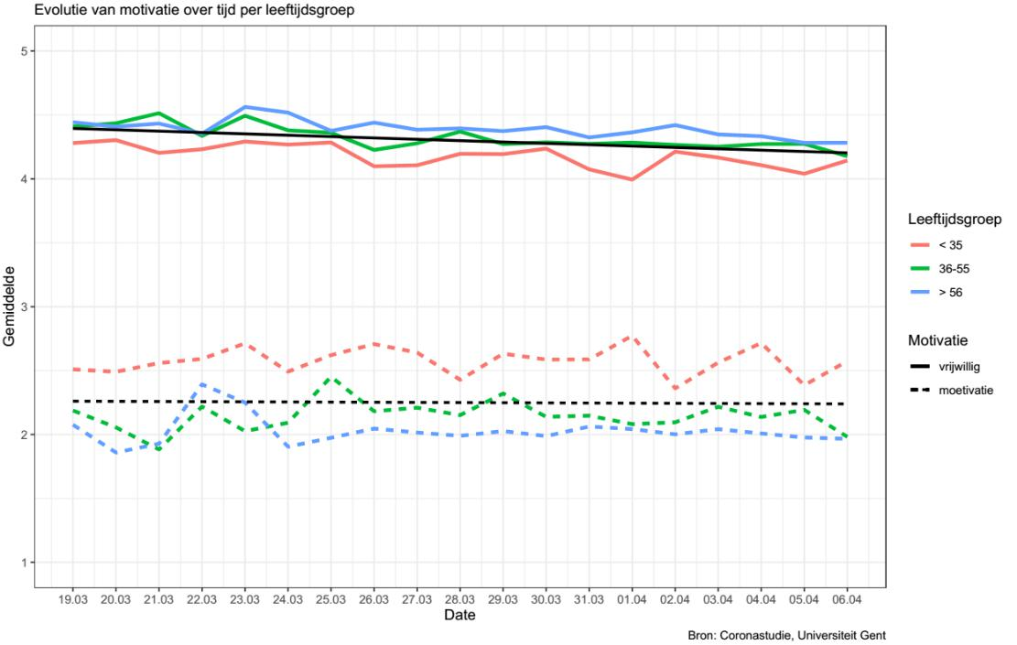

Âge

moyenne

Motivation

Volontaire

Forcée

Note 1 : La ligne noire fait référence à la moyenne générale

Néanmoins, ces derniers jours, la motivation volontaire a légèrement diminué par rapport au début des mesures, tant chez les jeunes que chez les personnes âgées (voir figure 1). Les efforts commencent à peser et, pour l'instant, il n'y a pas de perspective claire quant au moment où les mesures seront supprimées. En outre, tous les politiques et les scientifiques n'ont pas agi à l'unisson la semaine dernière. Rappelons, par exemple, le débat sur l'utilité et la nécessité de porter des masques buccaux en public. Ou le débat sur qui peut et ne peut pas se reposer sur un banc. Les résultats de cette étude en cours indiquent qu'une communication claire de la part du gouvernement est importante pour maintenir la motivation du public. Le manque d'unanimité ronge la confiance et, à son tour, la motivation volontaire de la population.

Il existe un risque que, lorsque les citoyens se plient moins à certaines mesures, le gouvernement ait le réflexe d'agir de manière plus autoritaire et coercitive. Récemment, l'interdiction de se rendre sur la côte a été communiquée d'une manière plus sévère, sur le ton de "Faites ce que nous disons". Nous effectuerons des contrôles intensifs et si vous êtes pris, vous recevrez une lourde amende". Cette communication s'est heurtée à la résistance de pas mal de gens et d'autres politiciens. Nous constatons également ce phénomène dans les résultats de nos recherches. Lorsque les gens ressentent la communication comme coercitive et condescendante, ils se disent moins motivés et encore plus enclins à résister. Plutôt que de rappeler directement leurs obligations aux contrevenants, il est bon de reconnaître la charge que ces mesures impliquent. Avec une compréhension mutuelle, la motivation volontaire à persévérer est plus facilement maintenue.

## Diminution progressive des mesures raisonnée

L'étude montre également qu'il est crucial de fournir une explication logique pour l'affinement et la diminution progressive des mesures. Si la population est convaincue de la nécessité persistante de (certaines) mesures, la volonté de les suivre reste élevée. Des informations spécifiques sont souhaitables ici. Pourquoi ne pouvez-vous pas vous reposer sur l'herbe si vous gardez vos distances ? Quel serait l'effet si nous devions supprimer progressivement les mesures à un rythme trop rapide ? Il est essentiel de tester en permanence la base de soutien pour le maintien et la suppression progressive des mesures. Nous ferions mieux de garder notre doigt sur le pouls de la motivation.

Cela est certainement vrai si la vitesse de diminution progressive des mesures diffère pour les différents groupes de la population. Une réduction à des vitesses différentes pour des groupes de population différents comporte des risques de motivation. Si, par exemple, il est demandé aux personnes âgées de respecter certaines mesures de lockdown pendant une période plus longue, la clarté est ici cruciale. Répondre à la solidarité, à la serviabilité et à la connexion de la population est une bonne stratégie de motivation. Ce sont des valeurs que presque tout le monde, et notamment les personnes âgées, considère comme importantes et qui offrent une base solide pour une motivation durable. Sans une compréhension des mesures, certains groupes de population risquent de se sentir visés. Cela nuit à leur motivation volontaire à suivre les mesures.

Peut-être la génération plus âgée (+55 ans) peut-elle continuer à montrer la voie. Leur motivation volontaire est plus élevée dès le début des mesures que pour les personnes d'âge moyen (35-45 ans) ou les jeunes adultes (-35 ans) (voir figure 1). Cet effet de l'âge est également visible dans l'adhésion aux mesures (voir figure 2) : les personnes âgées y adhèrent plus consciencieusement. Et si la jeune génération interrogeait explicitement ses grands-parents sur leur motivation et leur engagementen faveur des mesures actuelles ? De cette façon, la jeune génération pourrait continuer à prendre son courage à deux mains.

## L'effet de rebond du fruit défendu

L'un des risques de la réduction des mesures est qu'un effet de rebond se produise. Parce que les mesures actuelles constituent une menace majeure pour notre autonomie, leur réduction entraînera un mouvement de balancier complètement inverse. Nous nous laissons aller complètement afin de restaurer notre liberté, qui a été si longtemps restreinte. Il suffit de penser aux Chinois qui se regroupent pour visiter un parc naturel ou aux Flamands qui se rendent en masse au parc à conteneurs. Les fruits interdits exercent une attraction, surtout s'ils nous sont refusés pendant longtemps. En psychologie, ce phénomène est connu sous le nom de *réactance psychologique*. C'est pourquoi il pourrait être judicieux de laisser d'abord la population goûter à nouveau le fruit le moins attrayant de la corbeille à fruits. Si chacun se laisse complètement aller sans limite, il sera extrêmement difficile de faire rentrer tout le monde dans le rang. Une autodiscipline permanente est nécessaire pour éviter une résurgence du virus. La motivation volontaire y contribue de manière naturelle.

Figure 2 : Évolution du suivi dans les groupes d'âge.

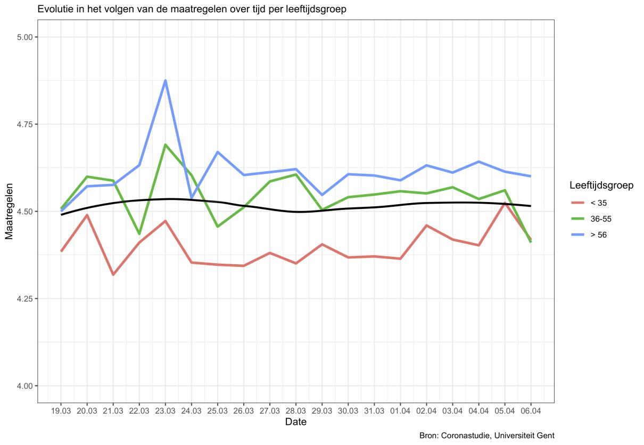

Âge

moyenne

La ligne noire correspond à la moyenne générale

#### Coordonnées de contact

* **Chercheur principal :**

Prof. Dr. Maarten Vansteenkiste (Maarten.Vansteenkiste@ugent.be)

* **Gestion et diffusion du questionnaire:**

Drs Sofie Morbee (Sofie.Morbee@ugent.be)

* **Données et analyses :**

Joachim Waterschoot (Joachim.Waterschoot@ugent.be)

### www.motivationbarometer.com